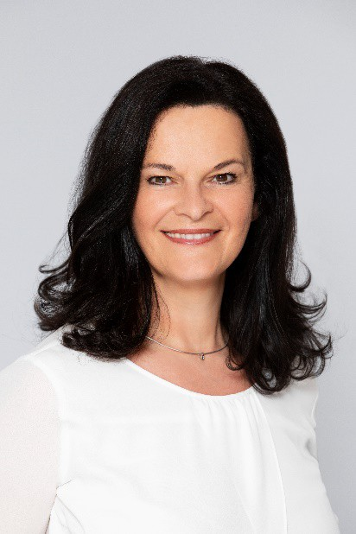
CURRICULUM VITAE
MAG. RER. SOC. OEC. WALTRAUD FERZ-STEINBAUER
Beraterin, Trainerin, Coach


+43 1 5334427
+43 664 96 35 6576
waltraud.ferzsteinbauer@coverdale.at

www.coverdale.at
Mohsgasse 1, 1030 Vienna, Austria

FoKus
- Skills-Trainings zu den Themen Führung und Zusammenarbeit
- Internationale Führungskräfte Entwicklungsprogramme
- Moderation von Organisationsentwicklungsprojekten
- Coachings
- Begleitung von Teamentwicklungsprozessen

Vita
Starke Werte und Prinzipien, wie gelebte Wertschätzung und Respekt, bilden die Grundlage von Waltraud Ferz-Steinbauers Tätigkeit. Ihr besonderes Augenmerk liegt darauf, einen klaren Fokus auf sichtbare Stärken zu legen und gleichzeitig verborgene Potenziale bei Individuen und Organisationen zu entdecken. Dabei ist es ihr ein Herzensanliegen, eine Atmosphäre zu schaffen, in der effektives Lernen nicht nur möglich ist, sondern auch Spaß und Freude bereitet.
Nach dem erfolgreichen Abschluss ihres Betriebswirtschaftsstudiums sammelte sie umfangreiche Erfahrungen in einem internationalen Konzern. Diese Phase ermöglichte ihr tiefgehende Einblicke in verschiedene Unternehmensbereiche und Formen der Zusammenarbeit. Dabei nahm sie wertvolle Erkenntnisse über wechselnde wirtschaftliche Trends und deren Auswirkungen auf die Mitarbeiter auf. Durch die Führung internationaler Projekte in den Bereichen HR sowie Marketing hat sie ihre Expertise in der Steuerung komplexer Prozesse und der Förderung von Teamdynamiken wesentlich erweitert. Die Erkenntnisse über den entscheidenden Einfluss von wertschätzender Kommunikation, klarem Fokus und respektvollem Umgang auf die dynamische Entwicklung von Individuen und Teams prägen maßgeblich ihre heutige Arbeitsweise als Trainerin, Beraterin und Coach.

Berufserfahrung
- Trainerin, Beraterin, Coverdale Austria
- Lektorin, TU Wien
- Marketing Managerin, Leder & Schuh AG
- HR-Managerin, Leder & Schuh AG

Aus und weiterbildung
- Ausbildung zur Trainerin, Coverdale
- Zertifizierte Beraterin für KODE®
- OKR Master
- From The Back Of The Room Practitioner
- Ausbildung zum Systemischen Coach
- Lebens- und Sozialberaterin
- Managementtraining, Gustav Käser
- Magistra der Sozial und Wirtschaftswissenschaften, Wirtschaftsuniversität Wien & Karl- Franzens-Universität Graz

arbeitssprachen
- Deutsch
- Englisch

Waltraud ferz-steinbauer sagt
Organisationen stehen laufend vor Veränderungen. Für mich liegt die beste Möglichkeit, diesen Herausforderungen zu begegnen, darin, sie als Chancen für die Entwicklung unentdeckter Potenziale zu nutzen. In meiner Überzeugung spiegelt sich wider, dass die dynamische Entwicklung von Menschen und Organisationen durch gelebte Wertschätzung, klaren Fokus und respektvollen Umgang maßgeblich beeinflusst wird.

Mein Freizeit widme ich meiner Familie und meinen Freunden, dem Reisen, der Literatur und der Bewegung in der Natur.

